平成２１年度 島根県高次脳機能障害支援研修会

１ 趣 旨
救急医療の進歩により、脳に損傷を受けながらも一命をとり止め、後遺症として生じる記憶障害、注意障害、遂行機能障害、社会的行動障害などのいわゆる高次脳機能障害がありながら生活する人は近年増える状況にあります。島根県では関係機関との連携のもとで高次脳機能障害支援が行えるよう、県内７医療圏域ごとに相談支援拠点を委託設置しているところです。
今回の研修会は、高次脳機能障害支援に携わる保健・医療・福祉関係者並びに当事者家族が高次脳機能障害についての理解を深めることを目的に実施するものです。

２ 主 催 島根県（障害者福祉課、心と体の相談センター）

３ 日 時 平成２１年１０月１１日（日）１３時３０分～１５時３０分

４ 場 所 松江市総合福祉センター ４F 大ホール
住所：松江市千鳥町７０番地
電話：０８５２－２４－１６４３

５ 内 容 講 演 「脳損傷による高次脳機能障害の対応」
－親として、精神科医として－
堺脳損傷協会役員・なやクリニック医師 納谷敦夫 先生

６ 対象者 医療機関、障害者福祉施設、訪問看護ステーション、地域包括支援センター、
介護保険事業所等関係機関職員、市町保健・福祉担当者、ケアマネージャー、
当事者、家族、関心のある方
定員２００名（先着順）
７ 参加費 無 料

８ 参加申し込み
申込は別紙「参加申込書」により、１０月５日までにお願いします。
なお、人数に限りがあるため定員に達し次第、受付を締め切らせていただきます。

９ その他 駐車場は隣接地に確保（９０台）していますが、乗り合わせてのご来場にご協力下さい。《周辺地図を裏面に添付しています。》

＝申込・問い合わせ先＝
島根県立心と体の相談センター
（総務・企画支援スタッフ）
住 所：松江市東津田町１７４１－３
ＴＥＬ：０８５２－３２－５９０８
ＦＡＸ：０８５２－３２－５９２４

会場周辺地図

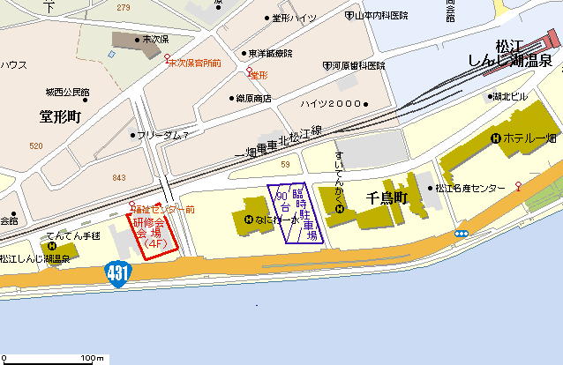

ＦＡＸ送信票

島根県立心と体の相談センター あて
FAX ０８５２－３２－５９２４

平成２１年度 島根県高次脳機能障害支援研修会 参加申込書

所 属 名 ：

担当者名 ：

連絡先（TEL番号）：

★出席者
所 属 名 | 職 名 | 氏 名

